Instructions Courtes
Exigences particulières concernant les degrés de conformité pour KUBA-ST
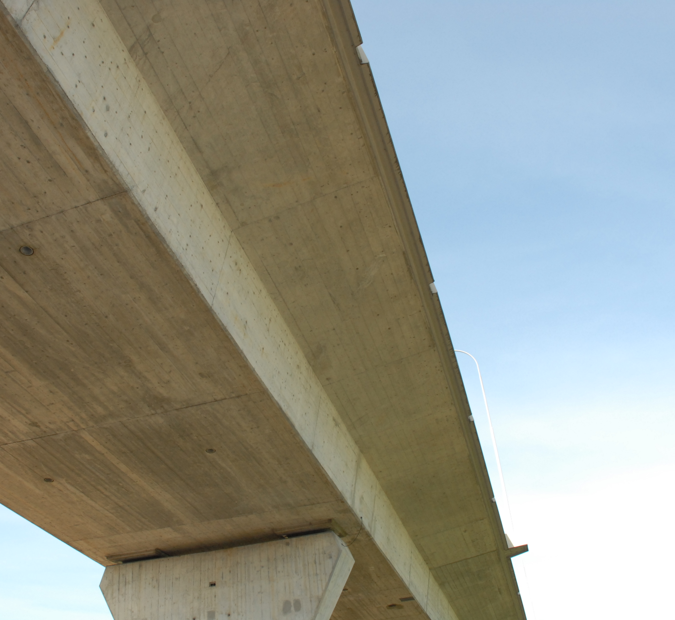
Auteur du projet Instructions: |  | N° de doc. (mandataire):
Infrastructure Management Consultants GmbH  Bellerivestrasse 209  8008 Zurich |  | N° de document (OFROU):
 |  | Format: | A4
 |  | Version: | 1.1
 |  | Créé par: | rh/hd | Date: |  | 25.01.2023
Direction du projet: |  | Vérifié par: | 13.04.2023 | Abr.: |  | Mel
Office fédéral des routes |  | Réception OFROU: | 13.04.2023 | Abr. SGV: |  | Mel
 |  | Validation OFROU: | 26.10.2023 | Abr.: |  | Mel

Impressum
Partenaire contractuel
Mandataire |  | Mandant
 |  | Office fédéral des routes OFROU
Tél.: |  | Tél.:
Fax: |  | Fax:
E-mail: |  | E-mail:
Auteur: |  | Interlocuteur:
Liste des modifications
Version | Adaptation / modification | Auteur | Date
1.0 | Réduction, traduction et cartouche | Mel | 13.04.2023
1.1 | Ajout chapitres 2.1+2.2 selon proposition EP-G | Mel | 26.10.2023
Diffusion
Société | Nom | Nombre | Version
 |  |  | 1.1
Informations générales
Nom du fichier OFROU: | Instructions courtes - EP degrés de conformité pour KUBA-ST Version 1.1.docx
Version actuelle: | 1.1
Nombre de pages: | 8

Table des matières

1. Motif de l’examen structural SOBE 4
1.1. Autorisations spéciales 4
1.2. Calcul comparatif par KUBA-ST 4
1.3. Énoncé du problème 4
1.4. Objectif 4
2. Déroulement de l’examen structural SOBE 5
2.1. Vérifications sommaires 5
2.2. Vérifications détaillées 5
3. Consignes particulières pour les degrés de conformité pour KUBA-ST 6
3.1. Modèle de charge utilisé (avec indication de la norme et des coefficients α) 6
3.2. Degré de conformité déterminant pour la sécurité structurale 6
3.3. Degré de conformité déterminant pour l’aptitude au service 7
3.4. Degrés de conformité cibles 7
4. Documentation des résultats sous forme de fiche de donnée pour KUBA-ST 8

Motif de l’examen structural SOBE

Autorisations spéciales
L’Office fédéral des routes est compétent pour délivrer des autorisations spéciales (SoBe) sur le réseau des routes nationales. Les dimensions et les charges des transports spéciaux peuvent nettement dépasser celles des véhicules usuels qui circulent sans autorisation spéciale. Outre les exigences particulières imposées au gabarit d’espace libre et à la géométrie de la route, la sécurité structurale et l’aptitude au service des ponts que le transport doit emprunter sont à vérifier.

Calcul comparatif par KUBA-ST
Cette vérification n’est établie de manière individuelle et détaillée pour un transport spécial déterminé que dans des cas absolument exceptionnels. En règle générale, l’évaluation passe par un calcul comparatif portant sur un système statique simplifié de remplacement à l’aide du logiciel KUBA-ST.
Le logiciel KUBA-ST dispose d’une base de données qui regroupe les ponts du réseau des routes nationales avec leurs principales caractéristiques statiques (portée, largeur transversale, etc.). En plus, on connaît pour chaque structure porteuse la norme selon laquelle elle a été dimensionnée.
Ces informations permettent un calcul statique comparatif. Par le biais des caractéristiques statiques disponibles, KUBA-ST calcule les sollicitations dues aux charges considérées lors du dimensionnement de l’ouvrage (norme de l’époque). Ainsi, KUBA-ST admet ces sollicitations comme des résistances. Le logiciel calcule ensuite les sollicitations qui seraient provoquées par un transport spécial (le cas échéant avec le trafic accompagnant). Si les sollicitations dues au transport spécial sont inférieures à celles des charges de la norme utilisée lors du dimensionnement de l’ouvrage, le transport spécial peut être autorisé conformément au calcul statique comparatif.

Énoncé du problème
Pour qu’une autorisation spéciale puisse être accordée, la sécurité structurale et l’aptitude au service doivent être vérifiées pour toutes les structures porteuses empruntées pendant le trajet. Il peut arriver dans ce contexte que l’autorisation ne puisse pas être accordée à cause d’un seul pont. Ces points faibles dans le réseau des routes nationales doivent être traités et adaptés dans la mesure du possible.

Objectif
Un projet antérieur a permis d’identifier les ouvrages critiques et de les classer par ordre de priorité. En suivant cet ordre, des examens de ces structures porteuses sont effectués afin de rechercher des réserves structurales (statiques). Les réserves structurales sont exprimées en tant que degrés de conformité.
Pour que les réserves structurales établies puissent efficacement servir à accorder des autorisations spéciales, les degrés de conformité doivent être définis pour être utilisés dans KUBA-ST.

Déroulement de l’examen structural SOBE

Vérifications sommaires
Si aucun examen structural approprié n'est disponible, les vérifications devront être effectuées à nouveau. En règle générale, la première étape consiste à effectuer des vérifications structurales dont les hypothèses de calculs sont du côté de la sécurité. L’état actuel de l’ouvrage devra être considéré dans les calculs.
Afin d'éviter les itérations inutiles et de mobiliser les réserves évidentes déjà au niveau des vérifications sommaires, le niveau de détail minimum suivant est obligatoire :
- L’actualisation des charges permanentes, dans la mesure du possible, avec les documents disponibles
- L’actualisation des charges variables selon les normes en vigueur
- L’actualisation des caractéristiques des matériaux de construction et du sol de fondation, dans la mesure du possible, avec les documents disponibles
- La prise en compte des efforts intérieurs agissant favorablement (par exemple : force de compression pour la vérification du moment)
- La prise en compte des efforts intérieurs provenant de la même position des charges au lieu des efforts intérieurs sur l'enveloppe (par exemple : utilisation de l’armature de flexion pour la vérification de l'effort tranchant sans armature à l’effort tranchant)
- La prise en compte adéquate de la diffusion des charges, si nécessaire au moyen de la modélisation par la MEF model plaque
En fonction des résultats des vérifications sommaires, des investigations plus approfondies sous forme de vérifications détaillées sont à proposer au mandant. C'est généralement le cas si les degrés de conformité selon la norme n’ont pas été atteints ou si des réserves supplémentaires peuvent probablement être démontrées avec des dépenses raisonnables.
L'étendue des vérifications détaillées et des investigations doit être soumise au mandant par écrit, avec les raisons, les détails des tiers impliqués (nom et adresse des sociétés et des experts) et avec le détail des dépenses (coûts du mandataire et coûts des tiers). L'approbation est donnée par écrit (e-mail également possible), éventuellement après une réunion.

Vérifications détaillées
Le niveau de détail est augmenté là où les incertitudes sont les plus grandes ou là où les réserves sont les plus importantes par rapport aux dépenses. Il peut notamment s’agir d’analyses détaillées dans les domaines suivants :
- L’actualisation des charges permanentes par contrôle des dimensions
- L’actualisation de la résistance à la compression du béton sur la base d’essais sur carottes (l’augmentation de la résistance théorique peut déjà être prise en compte dans les vérifications sommaires)
- Le contrôle de la résistance à la traction de l’acier à l’aide d’essais de traction
- Les investigations approfondies de l'état, dans la mesure où il existe une influence sur la sécurité structurale et l'aptitude au service
- L’utilisation de modèles de la structure qui considèrent la diffusion des charges et le mode porteur tridimensionnel
- La vérification de la sécurité structurale en tenant compte la redistribution plastique, dans le cas d'une capacité de déformation suffisante
- L’utilisation des modèles affinés pour les calculs de résistance de la structure. Ces derniers doivent être suffisamment étayés par des essais et par la théorie de l’état d’art actuel, par ex. sélection des modèles de calcul à partir du Model Code

Consignes particulières pour les degrés de conformité pour KUBA-ST
En raison de la problématique posée, on s’écarte sur certains points d’un examen structural usuel. Ces points sont essentiellement les suivants :
- Un seul modèle de charge doit être appliqué de manière conséquente.
- Seuls les modèles de charge listés sont possibles.
- Pour la vérification de la sécurité structurale, seul l’état limite de type 2 avec les sollicitations dues au trafic routier comme action prépondérante est considéré.
- Aucune vérification des appuis, des piles, des murs de culée ou des murs de soutènement adjacents n’est effectuée.
- Les degrés de conformité sont calculés selon un schéma défini.
Les particularités sont définies plus en détail ci-dessous.

Modèle de charge utilisé (avec indication de la norme et des coefficients α)
Les normes des actions sur les structures porteuses suivantes peuvent être considérées (énumération exhaustive) :
- 174 Norme SIA 260, 261, 261/1 (2003) B : sans les transports exceptionnels
- 181 Norme SIA 269/1 (2011) α_{Q1} = 0,7; α_{Q2} = 0,5; α_{qi} = 0,5
- 182 Norme SIA 269/1 (2011) α_{Q1} = 0,7; α_{Q2} = 0,5; α_{qi} = 0,4
- 183 Norme SIA 269/1 (2011) α_{Q1} = 0,7; α_{Q2} = 0,5; α_{qi} = 0,7
- 184 Norme SIA 269/1 (2011) α_{Q1} = 0,6; α_{Q2} = 0,4; α_{qi} = 0,4
- 185 Norme SIA 269/1 (2011) α_{Q1} = 0,5; α_{Q2} = 0,4; α_{qi} = 0,4
Seuls les degrés de conformité pour ces actualisations doivent être indiqués – pour lesquels en premier des degrés de conformité normativement suffisants ont été atteints - peuvent être indiqués. Si les degrés de conformité pour toutes les actualisations sont insuffisants d'un point de vue normatif, seuls ceux du modèle de charge le plus favorable sont à indiquer.
Il ne faut en aucun cas donner les degrés de conformité les plus bas pour les différents modèles de charge, car un seul modèle de charge peut être saisi dans le programme de calcul KUBA-ST pour l’évaluation de la sécurité structurale et de l’aptitude au service.

Degré de conformité déterminant pour la sécurité structurale
Le degré de conformité déterminant pour la sécurité structurale à la flexion est la valeur la plus faible dans le sens longitudinal. Le degré de conformité dans le sens transversal doit également être déterminé. En règle générale, on suppose un comportement ductile.
Le degré de conformité déterminant pour la sécurité structurale à l’effort tranchant est la valeur la plus faible pour l’effort tranchant dans le sens longitudinal ou le poinçonnement. Le degré de conformité pour l’effort tranchant ou le poinçonnement dans le sens transversal doit également être déterminé, en supposant en règle générale un comportement fragile.
Pour les tabliers en biais dont le sens longitudinal ou transversal ne peut pas être clairement identifié, le degré de conformité applicable est le degré minimum des deux modes porteurs supposés.

Lors de la détermination du degré de conformité, il est décisif de savoir si celui-ci se réfère uniquement à une prise en compte de la section transversale ou s'il se rapporte à la capacité portante du système. Les réserves de capacité portante ne peuvent être quantifiées que par rapport à la capacité portante du système.
Selon que le degré de conformité a été déterminé en appliquant le principe de la borne inférieure ou supérieure de la théorie de la plasticité, il en résulte des valeurs limites inférieures ou supérieures du degré de conformité, qui sont éventuellement très éloignées de la capacité portante du système. Il est donc important, pour quantifier les réserves structurales du système, de savoir comment le degré de conformité a été déterminé et d’apprécier la valeur limite indiquée. L'indication du degré de conformité doit donc toujours être accompagnée d'une appréciation correspondante.
Il convient en outre de noter qu'en raison du format de la vérification, le traitement de la précontrainte du côté de la charge ou de la résistance ne donne pas le même résultat lors de la détermination du degré de conformité, bien qu'il n'y ait pas de différence statique.
Pour des raisons de cohérence, il est exigé de considérer l’effet isostatique de la précontrainte du côté de la résistance et la partie hyperstatique (contraintes) du côté des actions.

Les valeurs suivantes sont indiquées :
- n_{TM,longitudinal} Degré de conformité déterminant de la sécurité structurale à la flexion dans le sens longitudinal
- n_{TM,transversal} Degré de conformité déterminant de la sécurité structurale à la flexion dans le sens transversal
- n_{TV,longitudinal} Degré de conformité déterminant de la sécurité structurale à l’effort tranchant dans le sens longitudinal
- n_{TV,transversal} Degré de conformité déterminant de la sécurité structurale à l’effort tranchant dans le sens transversal

Degré de conformité déterminant pour l’aptitude au service
En règle générale, aucune vérification de l'aptitude au service n'est effectuée. Si, toutefois, le rapport d'inspection ou la visite révèle des fissures dans le béton armé qui présupposent une sursollicitation, des vérifications des contraintes doivent être effectués pour les armatures concernées.
La limite de l'aptitude au service est définie comme C_{d,act} / E_{d,act}, où C_{d,act} est la limite de service actualisée correspondante et E_{d,act} est la valeur d’examen de l’effet de l’action.
La limite de service pour les contraintes de l'acier est σ_{s} ≤ f_{sd} - 80 N/mm² selon le Correctif norme SIA 262 -C1:2017, tableau 17; "Eviter l’écoulement plastique de l’armature pour les cas de charge fréquents selon SIA 260".
Le cas échéant, les étapes de la construction (étaiement, appuis temporaires, méthode de lancement incrémental, construction par encorbellement, structure en porte-à-faux, etc.) doivent être prises en compte.
En principe, le degré de conformité de l'aptitude au service ne doit être calculé que pour les armatures qui sont principalement sollicitées en flexion. Aucune vérification de contraintes n'est à effectuer pour les étriers. Les valeurs suivantes sont indiquées :
- n_{BM} degré de conformité déterminant de l’aptitude au service à la flexion
- n_{BV} = 9 degré de conformité déterminant de l’aptitude au service à l’effort tranchant
Lorsqu'aucune vérification à l’aptitude au service n'a été effectuée ou qu’elle n'est manifestement pas pertinente, on saisira n_{BM} = 9. Même si une valeur supérieure à 9 a été déterminée par les calculs, il convient de saisir au maximum une valeur de 9.
Bien que KUBA-ST permet également de saisir un degré de conformité pour l'aptitude au service pour la sollicitation à l’effort tranchant, dans le cadre de cet examen il n'est pas pertinent et donc on saisira directement n_{BV} = 9.

Degrés de conformité cibles
Le mandant indique au bureau d'études des degrés de conformité cibles. Ces degrés de conformité cibles sont liés aux autorisations permanentes existantes pour les transports spéciaux. (Sur les routes nationales, des autorisations durables sont définies par tronçon. Ainsi, des tronçons de route sont ponctuellement autorisés pour des transports spéciaux jusqu'à un certain poids, sans que le transporteur doive demander une autorisation unique pour chaque transport). Pour que l'autorisation durable puisse être maintenue, il faut au moins que les degrés de conformités cibles prescrits soient atteints.
En principe, le contrôle doit permettre d'atteindre les degrés de conformité cibles les plus élevés possibles, tels qu'ils peuvent être prouvés et justifiés en l'état des connaissances. Les degrés de conformité cibles peuvent servir d'aide à la décision quant à l'opportunité d'une nouvelle étape d'itération. Le fait de ne pas atteindre les degrés de conformité cibles n'entraîne généralement pas de mesures.
Pour certains objets, le problème de l'autorisation durable est déjà résolu avec des degrés de conformité inférieurs à 1. Néanmoins, des degrés de conformité inférieurs à 1 par rapport à la norme SIA 269/1 (2011) ne devraient être acceptés que si les mesures de conservation liées à la sécurité selon la norme SIA 269 sont disproportionnées. Dans ce cas, il est toujours nécessaire de se concerter avec le mandant.

Documentation des résultats sous forme de fiche de donnée pour KUBA-ST
Les résultats peuvent être résumés par exemple de la manière suivante :

Les degrés de conformité pour KUBA-ST ont été calculés sur la base de [la norme SIA 269/1 (2011) αQ1 = 0,7; αQ2 = 0,5; αqi = 0,5 (n°181)].

Il en résulte les degrés de conformité suivants pour la sécurité structurale, le degré correspondant devant être saisis dans KUBA-ST :
n_{TM,longitudinal} = [compléter par le degré de conformité]
n_{TM,transversal} = [compléter par le degré de conformité]
n_{TV,longitudinal} = [compléter par le degré de conformité]
n_{TV,transversal} = [compléter par le degré de conformité]
[Ajouter une brève description de la position des charges, de l’élément structurel et sa section où les vérifications ont été déterminantes. Si nécessaire, mentionner les particularités de la méthode de vérification, par exemple l'utilisation du théorème de la borne supérieure ou la prise en compte de la distribution plastique des efforts].

Soit : Sur la base de [la présence des fissures de flexion ou du problème de l'aptitude au service], des vérifications de contraintes ont été effectuées pour [l’armature de flexion, préciser l'emplacement si nécessaire]. Le degré de conformité déterminant suivant est à saisir dans KUBA-ST :
n_{BM} = [compléter par le degré de conformité]
[Ajouter une brève description de la position des charges, de l’élément structural et sa section où les vérifications ont été déterminantes, si nécessaire mentionner les particularités de la méthode de vérification].

Ou : Comme il n'y a aucune indication [éventuellement à justifier] de raisons d'un problème dû à la flexion, aucune vérification de contraintes n'a été effectuée pour l’armature de flexion. Par conséquent, le degré de conformité suivant pour l’aptitude au service pour la flexion est à saisir dans KUBA-ST :
n_{BM} = 9

Comme il n'y a aucune indication [éventuellement à justifier] d'un problème d’aptitude au service pour l’effort tranchant, aucune vérification n'a été effectuée. Dans KUBA-ST, le degré de conformité suivant pour l’aptitude au service pour l’effort tranchant est à saisir :
n_{VM} = 9

